Solnedgangsgudstjeneste
søndag d.7.august kl.20.00
i haven Skaløvej 11.
Vi stiller stole op, men medbring evt. egen
klapstol og kaffekurv/forfriskning.
I tilfælde af dårligt vejr flyttes gudstjenesten
til kirken.
Kørsel af enkeltpersoner i privat personbil
kan koordineres.
kontakt Charlotte Skou, tlf.29849802 nogle
dage før.

Foto: Kirsten Sydendal

Andagt med Taizé i Fejø kirke
Vi samles omkring lysgloben, og efter en kort
oplæsning synger vi de enkle sange/vers efter
instruktion af Heidi Høyer Jensen.
Hvad er Taizé ?
Taizé-sange er enkle vers, som man synger
flerstemmigt gentagne gange.
Alle kan være med, for man synger som man
kan, med den stemme man har.
Taizé er et økumenisk klosterfællesskab i
Frankrig, hvor især unge mennesker valfarter til i tusindvis
hvert eneste år, for at søge den særlige enkle
og dybe form for spiritualitet, som er i dette
fællesskab.
Taizé-sangene er udviklet i klosterfællesskabet
som en enkel måde at samle mennesker på
i bøn.
Nogle af sangene står i Den Danske Salmebog.

Information om lidt af hvert:

Menighedsrådet har indstillet en præst til ansættelse
pr.1/9. Vi venter på Kirkeministeriets behandling
af indstillingen, og de holder ferie nogle uger endnu.

Hvis man ønsker at se kirken udenfor graverens
arbejdstid, kan man kontakte menighedsrådet,
der sørger for åbning af kirken.

Billeder fra præstegården:

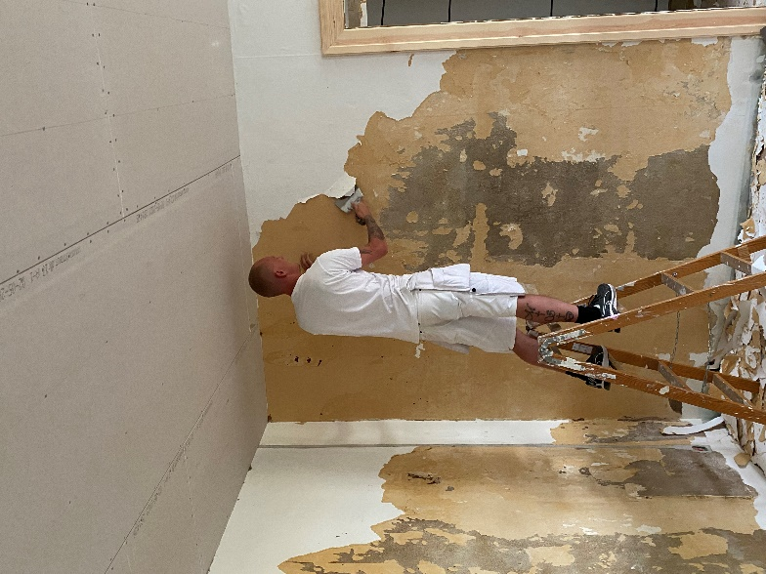
Malerarbejdet i fuld gang. Mange tapetlag
skal skrabes af.
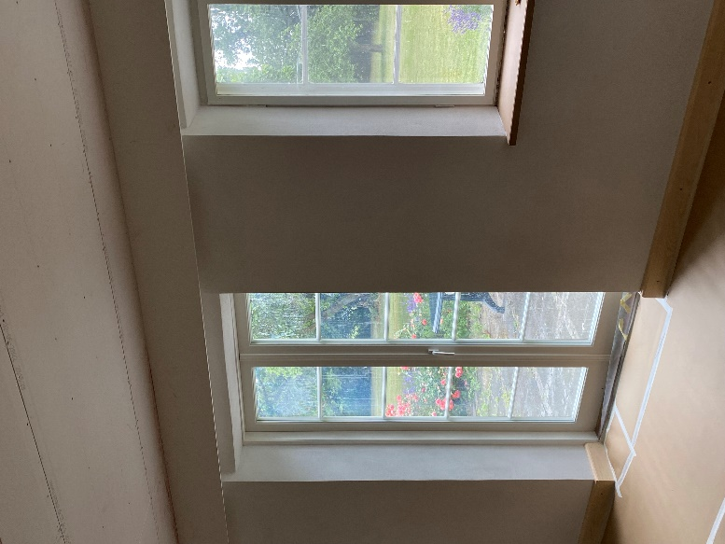

Ny havedør i den gule stue, som fremover kommer til at hedde havestuen.

